Momento 2 – Informática II
Presentado por: Oscar David Gutierrez Hernandez
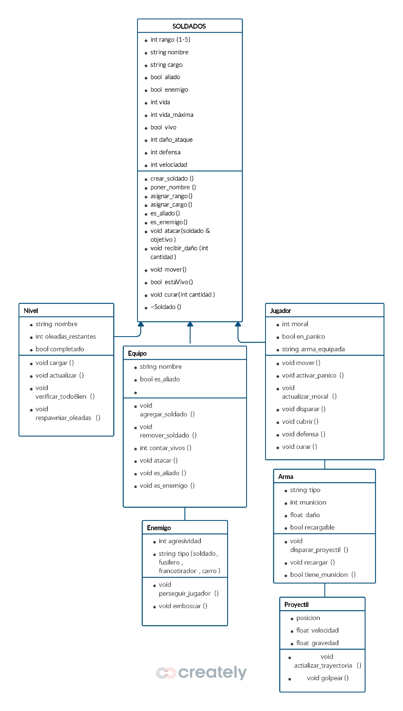
En vista de lo solicitado para la entrega del proyecto final del desafío 2, me permito redactar el presente documento donde se evidenciarán las clases y un avance de como se vería el juego (que voy a dibujar a mano).
Clases:

Para realizar este diagrama utilice la herramienta de Creately en Google basándome en el siguiente punto de vista:
En primera instancia, cree la clase soldados para que sea la clase padre para las demás en el juego. Contiene lo básico que todos comparten a la hora de jugar un juego D2 y de tipo shooter: vida, daño de ataque, defensa, nombre, cargo, rango y velocidad.
- El atributo bool de aliado es con el que pretendo hacer que el sistema sabe si un soldado es del pelotón de Heinz o parte del pelotón enemigo, que son las defensas rusas.
- Necesito el atributo int velocidad específicamente por la mecánica del nivel 1, donde la nieve "ralentizan el avance, afectando la velocidad de Heinz y enemigos", donde al mismo tiempo aplicaré la primera lógica del juego, la fricción.
- Los métodos mover(), atacar(), recibir_daño() y curar() son las acciones básicas que cualquier soldado, amigo o enemigo, puede realizar.
Por otro lado, la clase jugador es la clase hereda de soldados (que sí se observa con cuidado el diagrama, se puede ver que están conectadas por una flecha), pero tiene cosas únicas de Heinz. Que es el protagonista, el "joven de 20 años" que el usuario controla.
- El atributo int moral lo puse para reflejar mecánicas como la del nivel 1, donde rescatar a un compañero herido puede aumentar la moral del pelotón y no hacerlo puede verse reflejado en una disminución de velocidad y precisión por parte del pelotón aliado.
- El atributo bool en_panico es el más importante debido a la mecánica central de la historia. Heinz quien se encuentra asustado, llorando mientras se esconde, y en el nivel 3 quiero reutilizar este método para usarlo con otro que quiero llamar “modo_psicosis” donde tiene alucinaciones. Y todo dependa de este bool (aquí es una de las partes donde planeo usar herencia).
- Los métodos disparar(), cubrir() y mover() son las acciones directas del jugador, como mover a Heinz entre coberturas y disparar con su fusil.
Los Grupos: Equipo y Enemigo
- Clase Equipo (El "Schwarzes Blut"): Heinz no está solo, es parte de un pelotón que fue nombrado “Schwarzes Blut”. Esta clase Equipo sirve para agrupar a los soldados aliados.
  - El método int contar_vivos() lo necesito para poder verificar los objetivos del juego, como minimizar bajas del pelotón en el nivel 2 o preservando la mayor cantidad de miembros del pelotón en el nivel 3.
- Clase Enemigo (El Ejército Rojo): Esta clase también hereda de soldados, pero define el comportamiento de la IA (que es un mínimo de inteligencia a la hora de atacar tal como lo llevan indicando desde el principio, donde nos piden un mínimo de inteligencia por parte de los NPC) enemiga.
  - El atributo string tipo me permite diferenciar a los enemigos que en la historia: desde los soldados del pelotón enemigo, hasta cañones, carros blindados y francotiradores.
  - Los métodos void perseguir_jugador() y void emboscar() definirán como se van a comportar durante los niveles. Por ejemplo, la emboscada del nivel 1.
- Clase nivel (Los escenarios de la batalla): Debido a que aún no se han abordado temas relacionados a la interfaz gráfica de Qt-Creator, entonces definir una clase que defina el entorno es una mera suposición de mi parte. Dicho de esa forma, no estoy seguro de si está bien construida.
- Clase Arma (Armas que se usaran): El Jugador (Heinz) tiene un Arma. Heinz es un "fusilero" con un "fusil Mauser", pero también sus compañeros pueden ser “tiradores”, “anti-tanques” o algún otro cargo que se requiera.
  - El atributo int munición es vital porque de él depende la gestión limitada de munición llevando al jugador a realizar tiros precisos y no descontrolados, y donde, conectándose con la historia la rendición final ocurre por falta de comida y balas.
  - El método void disparar_proyectil() es la acción que inicia todo.
- Clase Proyectil (La Bala y la Física): Esta la creé específicamente para implementar las físicas que diseñé. Un Arma no dispara, crea un Proyectil.
  - Los atributos float velocidad y float gravedad son la razón de ser de esta clase. Los necesito para simular el movimiento de proyectiles (parabólico) y las trayectorias curvas influenciadas por gravedad simple que previamente plantee en el momento 1. Que también utilizare no solo para las armas de los soldados, sino también para las bombas aéreas del nivel 2.
  - El método void actualizar_trayectoria() se llamaría para mover la bala según esa gravedad, siendo esto otra suposición, pues aun no comprendo cómo funcionará el hecho de disparar una bala en la vida real y, por ende, cómo funciona la física en ella.
Siendo de esta forma que presento el diagrama de clases para este segundo momento. Consiguiente, comparto el siguiente enlace al Google drive personal donde se podrán evidenciar algunos de los Sprite Sheets que implementare. No están todos los que usaré, pero en esta carpeta de Sprite Sheets se podrán evidenciar a medida que los vaya ingresando durante el desarrollo del trabajo final.
Por otro lado, en la siguiente carpeta podrás ver un apartado visual de cómo se verán los niveles del juego, donde de antemano me disculpo por no ser un buen dibujante.

Espero la entrega cumpla con los requerimientos.

